[青岛大学医学院附属医院普外科周岩冰团队的论文图像图像疑似挪用，科研诚信何在？](https://mp.weixin.qq.com/s?__biz=Mzk3NTEwMTE3OA==&mid=2247485720&idx=1&sn=ed189b4ce75bb242e01ab4d891db6c49)

[学术荟萃](javascript:void(0);)2025-04-12 17:10:00山东

**Part.1**



**论文简介**

**标题：Pancreatic stellate cells facilitate pancreatic cancer cell viability and invasion**

**日期：**2018年12月10日

**单位与作者：**青岛大学医学院附属医院普外科 Shang-Long Liu、Yan-Bing Zhou(通讯作者 音译 周岩冰)

**期刊：*Oncology Letters***

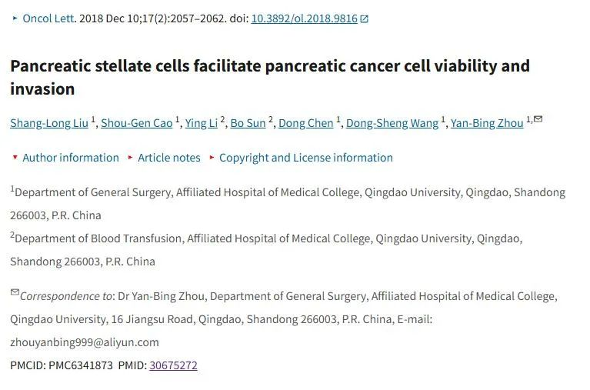

**Part.2**



**图像重复问题**

**#1 图 2：这些图片曾发表在 Oncotarget 的一篇论文（ doi: 10.18632/oncotarget.11330 ）中，其中描述了不同的实验条件。**

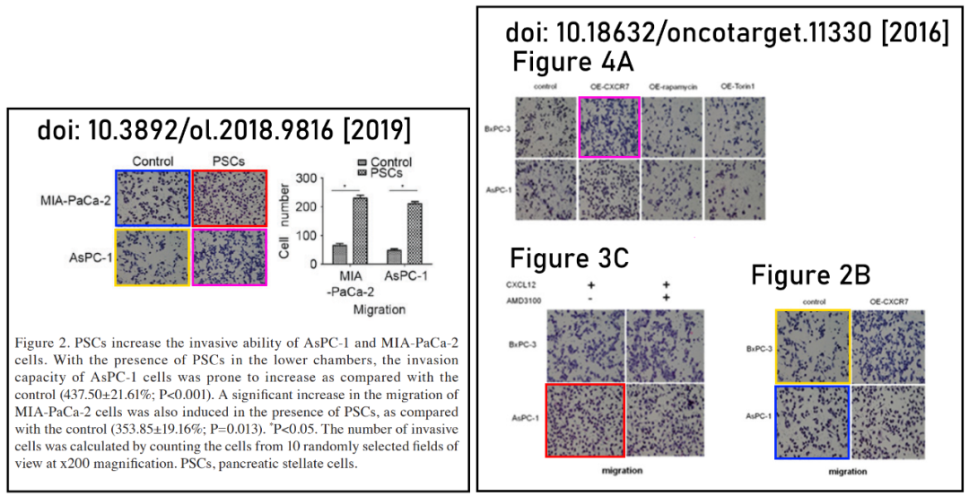

**基金支持：**

* 国家自然科学基金（81802888;和81572314）
* 山东省重点研发项目（2018GSF118088）

**参考信息：**

https://pmc.ncbi.nlm.nih.gov/articles/PMC6341873/

https://pubpeer.com/publications/053A7334EAAF551F4EC20849FAD4F9